ETAPA 3 DE 10
O agente e as ferramentas
Período planejado: 04/10 – 18/10/2026 · branch etapa/e3-agente
PROPOSTA DO PLANO  Um agente resolve uma tarefa real com o custo gravado, e trocar de fornecedor não mexe no núcleo. | ENTREGA APROVADA  Um agente real resolve uma tarefa real com o custo gravado por volta, e o fornecedor do modelo é trocável sem tocar o núcleo.

6/6  tarefas concluídas | 13  commits nesta etapa | 558  testes automáticos | 53  módulos Elixir

NESTA APRESENTAÇÃO
1 Onde entra no sistema | 2 Como funciona | 3 Tarefa por tarefa | 4 Como se prova | 5 Números | 6 Próximos passos
Onde esta etapa entra no sistema
O sistema é construído de baixo para cima; cada etapa acrescenta uma camada. Em destaque, a camada desta etapa.
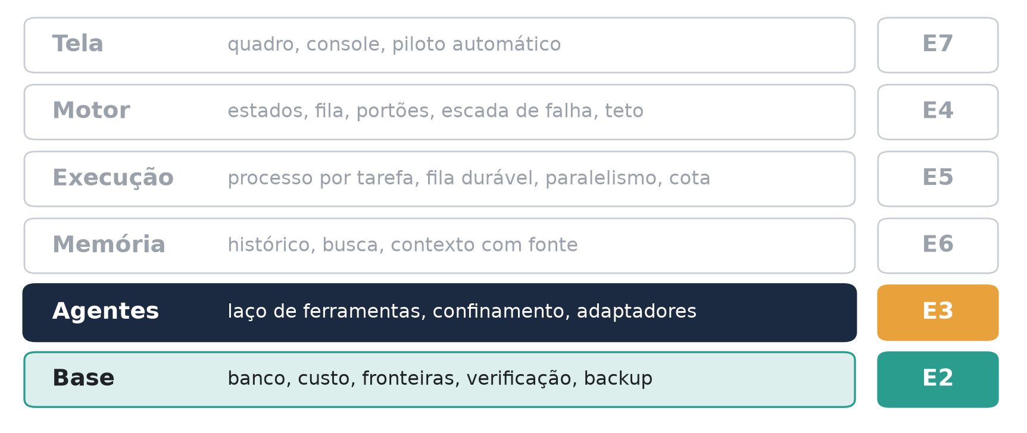
Como funciona
O desenho mostra as peças desta etapa e como elas conversam.
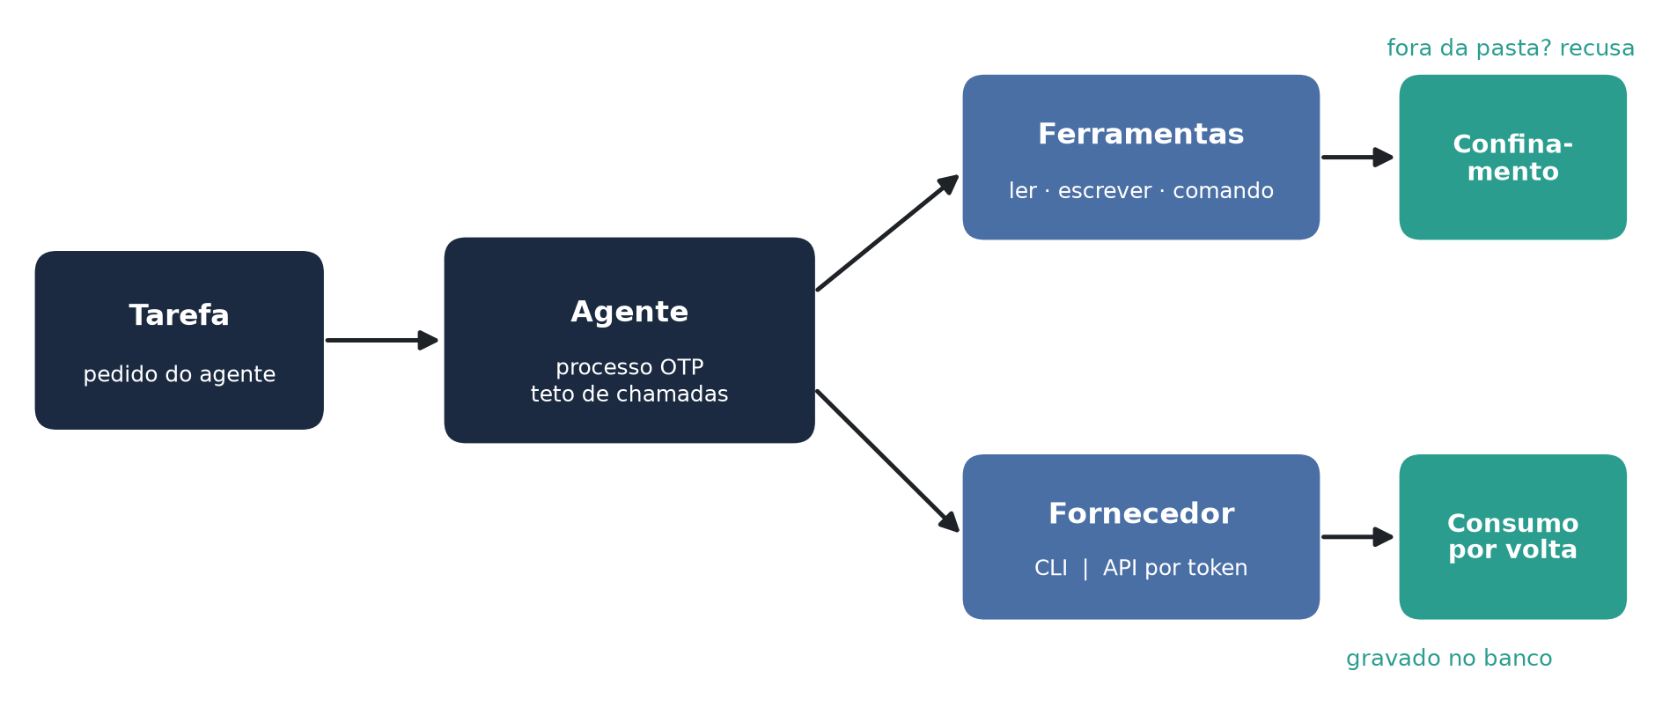
- Ferramentas de arquivo e de comando; comando com prazo mata a árvore de processos inteira.
- Confinamento resolvendo o caminho REAL (links, junções, UNC, dispositivos) antes de tocar o disco (R11).
- O shell do agente roda em sandbox do sistema operacional; sem sandbox, o agente com shell não sobe.
- O agente é um processo OTP supervisionado, com teto de chamadas por papel imposto pelo sistema.
- Dois adaptadores atrás da mesma fronteira (CLI do fornecedor e API por token); a governança do CLI foi medida antes de decidir (R15).
O que foi feito, tarefa por tarefa
Cada tarefa é um pacote do plano de desenvolvimento. Detalhes completos em docs/tasks/pt/.
FAB-301 Ferramentas de arquivo e de comando | ✓ Concluída
O que é Cria as ferramentas que o agente usa: ler, listar, buscar, escrever e editar arquivos, e rodar comandos externos com prazo. Quando o prazo estoura, o sistema mata a árvore inteira de processos, não só o processo lançado. Inclui o catálogo de ferramentas por papel e a ferramenta report_result.
Por que A governança aparece como ausência: nenhum papel recebe ferramenta que altere o estado ou as tentativas da tarefa, e verificador e revisor não recebem escrita. O agente só relata; quem muda o estado é o sistema.
- Factory.Tools.Command usa Port com :spawn_executable (expõe o PID do SO) e devolve stdout e stderr separados
- Factory.Tools.ProcessTree.kill/1 usa taskkill /T /F no Windows e sinal ao grupo de processos no Unix
- Factory.Tools.Files.edit/5 é substituição exata: recusa se o trecho aparece zero ou mais de uma vez
- Factory.Tools.Catalog.for_role/1 define as ferramentas de cada papel; um teste falha se alguma puder escrever estado
Verificar mix test test/factory/tools/command_test.exs mix test test/factory/tools/files_test.exs mix test test/factory/tools/report_result_test.exs

FAB-302 Confinamento: nenhum agente escreve fora do projeto | ✓ Concluída
O que é Implementa o confinamento: nenhuma ferramenta de arquivo consegue ler ou escrever fora da pasta do projeto. Todo caminho é resolvido até o destino real e recusado se for absoluto, tiver .., link ou junção para fora, UNC ou dispositivo do Windows. Também traz guardas que julgam um comando antes de ele rodar.
Por que Garante R11 (o agente não sai do projeto) como propriedade do código, não como frase no prompt.
- Factory.Tools.Confinement.resolve/2 normaliza, segue links até o alvo real e compara com a raiz antes de tocar o disco
- Barra invertida é separador em toda plataforma; comparação sem caixa no Windows e com caixa no resto
- Factory.Tools.Guards.check_process/2 RECUSA comandos que matariam a própria fábrica; check_tooling/1 só AVISA sobre roda reinventada
- Guardas são funções puras, testáveis exaustivamente
Verificar mix test test/factory/tools/confinement_test.exs mix test test/factory/tools/guards_test.exs mix factory.syntax priv/probes/confinement_cli.exs

FAB-303 Resumo do projeto para orientar o agente | ✓ Concluída
O que é Gera um índice denso do projeto (_management/MAP.md): árvore de arquivos, símbolos públicos e o propósito de cada um, para o agente se orientar sem ler o código inteiro. Também monta a parte estável do prompt em faixas fixas, com um ponto de cache por faixa.
Por que Reduz o contexto e o custo por despacho: o cache do fornecedor só vira leitura barata se o prefixo for idêntico byte a byte entre despachos.
- Factory.Index.CodeMap.extract/1 usa a AST (Code.string_to_quoted/2), nunca regex
- Saída sem data, hash ou contador: duas gerações sobre a mesma árvore dão bytes idênticos
- Factory.Prompt.Prefix.build/2 ordena as faixas: ferramentas → doutrina → índice (com cache) → tarefa (sem cache)
- Avisa quando o prefixo fica abaixo do mínimo cacheável do modelo (512/1024/4096 tokens)
Verificar mix test test/factory/index/code_map_test.exs mix test test/factory/prompt/prefix_test.exs mix factory.map

FAB-304 O agente como processo supervisionado, com limite de chamadas | ✓ Concluída
O que é Implementa o núcleo do agente: o laço que monta a requisição, chama o modelo, executa as ferramentas pedidas e repete até o modelo terminar ou um teto ser atingido. O laço é um processo OTP (GenServer), que pode ser supervisionado e encerrado de fora.
Por que Os tetos de voltas e de gasto vivem no estado do processo, não no prompt: o modelo não decide se continua, então não pode ignorar o limite.
- Factory.Agents.Loop.run/1 devolve todos os resultados de ferramenta numa só volta
- Ferramenta que falha devolve error: true em vez de sumir
- Cada volta grava consumo ANTES de decidir continuar, inclusive em erro que já gastou tokens
- Factory.Agents.State.check_continue/1 aplica os tetos; Factory.Agents.ToolBudget mede chamadas por papel (meta e limiar p90)
Verificar mix test test/factory/agents/loop_test.exs mix test test/factory/agents/tool_budget_test.exs

FAB-305 Adaptadores do fornecedor, com o controle medido antes | ✓ Concluída
O que é Cria dois adaptadores reais atrás da mesma fronteira Factory.Provider: um que dirige o CLI do Claude Code (roda na assinatura, consome cota) e outro que fala HTTP direto com a API de mensagens (paga por token, com controle de cache). As regras de governança do CLI foram medidas contra o binário real antes de decidir.
Por que Garante R15 (independência de fornecedor): trocar de adaptador não muda o núcleo, e a governança é imposta na linha de comando e auditada na saída.
- Factory.Provider.ClaudeCLI usa --permission-mode acceptEdits e fecha o vocabulário com --tools
- Shell só com sandbox do SO obrigatória; indisponível → {:error, :sandbox_unavailable}
- ClaudeCLI.parse/2 audita cada caminho de tool_use via Confinement.resolve/2 e reconhece a parede de cota
- Factory.Provider.MessagesAPI usa Req puro e põe cache_control com TTL 1h no fim de cada faixa estável
Verificar mix test test/factory/provider/claude_cli_test.exs mix test test/factory/provider/messages_api_test.exs mix factory.syntax priv/probes/cli_governance.exs mix factory.syntax priv/probes/cli_real.exs

Como se prova a entrega
A entrega combinada no plano, demonstrada por um teste ou execução real.
ENTREGA COMBINADA
Um agente resolve uma tarefa real com o custo gravado, e trocar de fornecedor não mexe no núcleo.

O que o teste faz, passo a passo
1. Cria uma pasta temporária com 3 arquivos e um segredo único gerado na hora
2. Roda Factory.Agents.Loop com Provider.ClaudeCLI e só a ferramenta write (não depende de sandbox)
3. Grava o resultado com Factory.Tasks.Transition.apply/3
4. Afirmação 1: result.txt existe com exatamente o segredo pedido
5. Afirmações 2 e 3: uma linha em usages por volta, e a soma de tokens no banco igual à soma no estado do laço; imprime PROBE OK

COMO DEMONSTRAR
mix run priv/probes/milestone_e3_agent.exs — contra o modelo real: arquivo escrito, uma linha de consumo por volta, soma igual no banco.
Na branch desta etapa, a verificação completa (mix factory.ci) passa nos 6 estágios, com 558 testes automáticos.
Números da etapa
Medidos no código da branch desta etapa; o crescimento compara com a etapa anterior.
558  testes automáticos  +406 nesta etapa | 5.774  linhas em lib/  +3.140 nesta etapa | 53  módulos Elixir  +16 nesta etapa | 1,17  execuções por item  critério: até 2

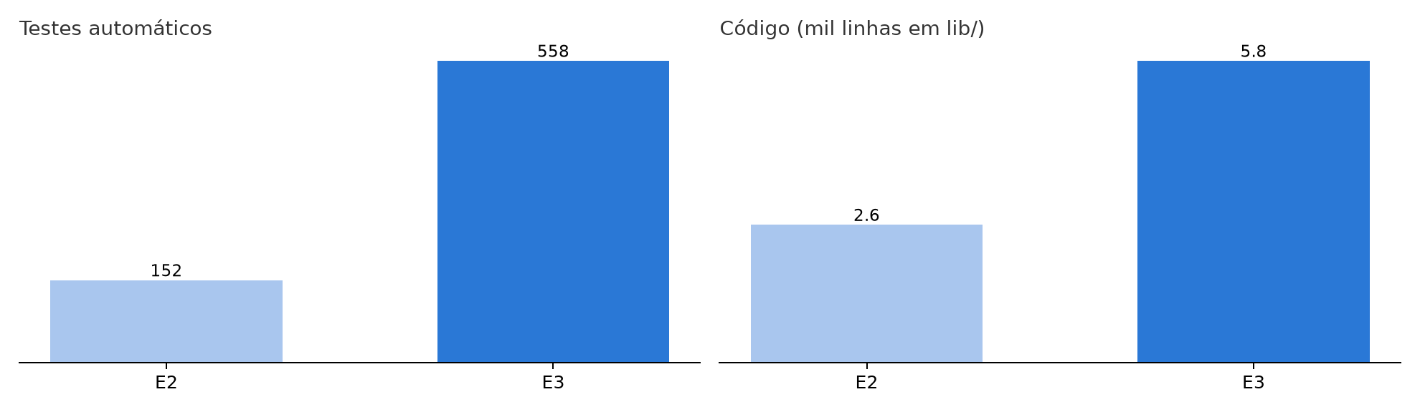
Execuções por item: quantas vezes um agente precisou construir cada item até ele ser aprovado pelos dois portões.
Requisitos, pendências e próxima etapa
Requisitos atendidos nesta etapa
R11 | Nada escrito fora do projeto atendido — confinamento + sandbox
R15 | Fornecedor trocável atendido — dois adaptadores, mesma fronteira

O que ainda falta
- A medição do cache com a API por token depende de uma chave de acesso e foi deixada para depois do marco final.

PRÓXIMA ETAPA
E4 — a linha de produção: estados, fila, critérios, portões e escada de falha.
Commits desta etapa
Na ordem em que entraram na branch.
- feat(tools): add file tools and a command runner that kills the process tree (FAB-301)
- feat(tools): add the per-role tool catalog and report_result (FAB-301)
- feat(tools): confine every file and command path to the project root (FAB-302)
- feat(tools): add guards against dangerous commands and calls (FAB-302)
- feat(index): add the dense code map and mix factory.map (FAB-303)
- feat(prompt): add the stable prompt prefix with one cache breakpoint per band (FAB-303)
- feat(agents): add the per-role tool call ceiling (FAB-304)
- feat(agents): run the tool-use loop as a supervised process with caps in its state (FAB-304)
- feat(provider): add the token API adapter with cache and TTL control (FAB-305)
- feat(provider): add the provider CLI adapter with permissions, tool vocabulary and turn ceiling (FAB-305)
- test(provider): add the real-binary probes for CLI governance and confinement (FAB-305)
- test: add the E3 milestone probe against the real model (FAB-306)
- docs: update task board for E3 (FAB-301..FAB-306)

